Veckobrev Örnarna
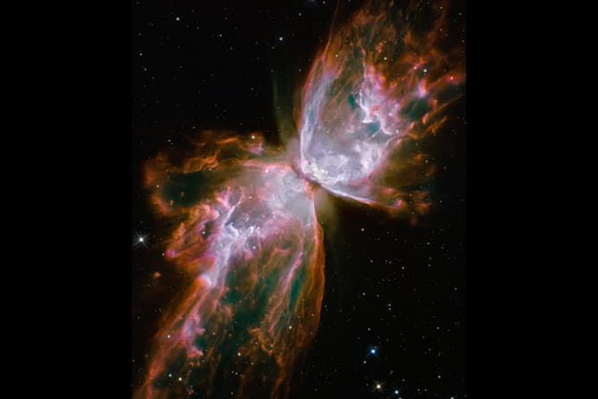
10/2
Hej på er alla örnföräldrar!
Vi har så roligt tillsammans och era barn jobbar på kanon och är supermotiverade för att göra sitt bästa och jobba på. De samarbetar, hjälper och uppmuntrar varandra på ett ovanligt positivt sätt. De kan också samarbeta med varandra i olika konstellationer. Denna vecka har vi fortsatt att jobba för lugn och ro i klassrymmet då barnen jobbar samt vid lunchen, att hitta lugnet i samlingen. Barnen är lite trötta…
Vi har jobbat med egen forskning (ettor och tvåor) vad gäller vårt solsystem, våra planeter, stjärnor, månen och sist men inte minst nebulosor, vi har en nebuloseutställning också i klassrummet(stjärnornas BB på bilden ses Fjärilsnebulosan)
Kom gärna in och titta i klassrummet vad vi gjort.
Jag kommer att från denna fredag vara med barnen igen och jag har gjort lite omprioriteringar så jag ändå hinner med mitt måleri.I dag fredag skrev barnen presentationer på Ipads tillsammans två och två. De tog sedan bilder på varandra, skrev ut på kopiatorn och vi kommer sätta upp dessa presentationer nästa vecka. De jobbade kanonbra! Och vi kommer på fredagarna ägna oss åt skrivande, dels på Ipads eller för hand, tillsammans två och två eller enskilt. Vi kommer attt ha våra ipads hos Örnarna varje vecka!

Nästa vecka!
Må 13/2 Vanlig måndag med ”alla hjärtans dag arbete” kärlek och vänskap.
Ti 14/2 Idrott (alla ska duscha) verkstad
On 15/2 Mattegrupper, slöjd för treorna
To 16/2 Läxor lämnas in, simning börjar för alla tvåor. Ta med baddräkt/badbyxor och handduk.Fre 27/1 Bakning, roliga timmen, jobba med skrivande/sagor för hand och på våra Ipads.

